

ANALISI SPETTRALE

Angelo Farina

Analisi in frequenza

Spettro di un segnale

Fino ad ora abbiamo utilizzato una sola modalità di rappresentazione di un segnale sonoro vale a dire quella nel dominio del tempo; in particolare abbiamo utilizzato spesso segnali sinusoidali. Ciò non compromette affatto la validità generale dei risultati trovati: infatti ogni forma d’onda nota nel dominio del tempo, può essere univocamente descritta come somma pesata di sinusoidi a varie frequenze, e viceversa, noti tali pesi, si può ricostruire perfettamente la forma d’onda temporale. Quindi sapere il contenuto in frequenza, ossia fasi e moduli di ogni sinusoide contenuta, di un segnale, corrisponde a conoscere perfettamente la forma temporale del segnale. E’ quindi ampiamente diffusa la rappresentazione in frequenza di una forma d’onda, che ha nelle ascisse la frequenza e nelle ordinate un numero che descrive ampiezza ed uno che descrive la fase, relative ad ogni frequenza (in sintesi un numero complesso). Il metodo matematico che permette di fare l’analisi in frequenza, e quindi trovare lo spettro di una forma d’onda, è la Trasformata di Fourier.
La proprietà che rende interessanti le sinusoidi è il fatto che qualsiasi sistema lineare tempo invariante (LTI) applicato ad esse le trasforma in sinusoidi con la medesima frequenza e diversa fase ed ampiezza. Detto in termini più “da fisici”, le sinusoidi sono le autofunzioni degli operatori LTI, che come tali risultano, in questa base, diagonali; questa caratteristica rende il dominio delle frequenze particolarmente adatto a descrivere gli LTI, e tali si assumono essere la maggior parte dei sistemi in campo acustico e audio.
Anche l’orecchio umano fa un’analisi in frequenza, permettendoci di distinguere tra suoni di “altezza” musicale differente.

Figura 6-1- Spettro di un segnale composto da due diverse frequenze.

Metodi base di analisi spettrale, segnali stazionari e transienti

Operare l’analisi in frequenza su un segnale non è banale. In particolare non lo è con tecnologie analogiche; distinguiamo a tal proposito due casi
- Analisi di segnali stazionari,
- Analisi di segnali transienti.

Nel primo caso ci si riferisce a segnali in cui la trsformata di Fourier calcolata su diversi intervalli di tempo è costante. Uditivamente corrisponde ad una sensazione di completa stazionarietà del volume e del timbro. In questo caso si può misurare lo spettro (tipicamente solo in modulo) isolando progressivamente una frequenza alla volta, vedremo come, e di di ognuna misurando l’ampiezza. In questo caso in genere la precisione dell’analisi in frequenza strumentale può superare la precisione della selezione operata dell’orecchio umano. Un motore elettrico, una volta avviato a velocità costante, è un esempio di sorgente di segnale stazionario; così lo sono tutti i segnali periodici, ma anche quelli casuali con ben determinate proprietà statistiche.
Nel secondo caso invece, si prendono in considerazione segnali che variano in maniera non prevedibile nel tempo, e che hanno come tali una trasformata di Fourier in generale dinamica. Tra i tanti esempi si pensi ad un qualsiasi pezzo di musica oppure a rumore impulsivo. In questi casi l’andamento temporale della trasformata dipende molto sensibilmente dal tipo di finestra temporale utlizzata per il calcolo della trasformata stessa, nonchè dal numero di intervalli presi nell’unità di tempo ed il loro grado di sovrapposizione reciproca. Con segnali transienti è praticamente impossibile costruire uno strumento che dia informazioni più dettagliate di quelle percepite dal nostro sistema uditivo.
Analizziamo le tecniche di conversione per i segnali stazionari. Il primo metodo (anni '60) fu quello del “Banco di filtri”: si dispone di una serie di filtri passa-banda (tipicamente 10 filtri d’ottava), attraverso un selettore si varia il percorso del segnale elettrico in modo che entri in uno dei filtri; all’uscita di quest’ultimo è collegato un misuratore, ad esempio un voltmetro a lancetta. Un filtro passa-banda è un dispositivo passivo che lascia passare inalterate le frequenze contenute in un certo intervallo mentre blocca quelle che si trovano al di fuori di questo.

Figura 6-2 - Banco di filtri.

Tramite quest’attrezzo si misura l’RMS del segnale per ciascuna banda, valore che poi è riportato sul diagramma spettrale.
Lo studio di un segnale transiente è effettuato anch'esso con l’utilizzo di un banco di filtri, ma ora il segnale è mandato contemporaneamente a tutti i filtri e le loro uscite sono misurate da un numero di voltmetri pari a quello dei filtri.

Figura 6-3 – Analizzatore di spettri.

Con un oggetto di questo tipo misuriamo l’ampiezza di tutte le frequenze simultaneamente, da questo il nome “analizzatore in tempo reale” o RTA (Real Time Analyser).

I filtri

.
Figura 6-4 - Risposta del filtro d’ottava.

In un filtro di questo tipo si individuano due caratteristiche principali:

- Frequenza di centro banda (f_{C});
- Larghezza di banda efficace ($Δf$): vale a dire la distanza dei punti situati ad un guadagno di –3dB rispetto a quello di centro banda cioè fra le due frequenze di taglio (quindi come già visto in corrispondenza del dimezzamento del contenuto energetico):

$\begin{aligned}Δf=f_{2}−f_{1} \\ −3\text{dB}=G\left(f_{2}\right)=G\left(f_{1}\right)\end{aligned}$

In un filtro ideale la pendenza dei fianchi è di 90° mentre in quelli reali è minore, per fare in modo che la misura sia più precisa possibile, la pendenza deve essere compresa in “maschere” d’accettabilità previste dalle norme IEC (International Eletrotechnical Commission), e più precisamente dalla norma IEC 1260:1995-08 oppure CEI EN 61260.
Tale larghezza in genere non è però uguale da banda a banda, ed analogamente al crescere della frequenza non è costante la differenza tra due frequenze di centro banda successive. Ciò che si mantiene costante è il rapporto tra due frequenze di centro banda successive, ovvero la differenza cresce esponenzialmente, ed appare a cresita lineare solo se si utilizza per la frequenza una scala logaritmica. Tali filtri si dicono AD AMPIEZZA PERCENTUALE COSTANTE. Tale scelta è dovuta fondamentalmente alla caratteristica del nostro sistema uditivo di associare ad incrementi esponenziali della frequenza incrementi lineari della sensazione di “altezza del suono”. Per quanto riguarda la larghezza di banda, essa aumenterà con il crescere della frequenza proporzionalmente al crescere della distanza tra centri consecutivi. Vale quindi la legge:

$\frac{Δf}{f_{c}}=\text{Cost}$

Ad esempio ci sono i filtri d’ottava, in cui il rapporto tra due centri consecutivi vale 2, ovvero il successivo vale il doppio del precedente. Tale intervallo corrisponde all’ottava musicale, ovvero quello che intercorre tra due note successive con lo stesso nome. La larghezza di banda è tale che cost=0.7, per cui d esempio nei filtri con centro banda a 1000 Hz, gli estremi di banda sono:$\frac{\text{707}}{\text{1000}}=0,7$, e nei filtri con centro banda a 500 Hz:$\frac{\text{353},5}{\text{700}}=0,7$.
Il secondo filtro ha una f_{C} più bassa ma è anche più "stretto".
I filtri ad ottave hanno una larghezza di banda abbastanza elevata, quindi esiste l’esigenza di utilizzare filtri a banda più stretta, vale a dire a frazione d’ottava, mantenendo però il concetto di proporzionalità tra ampiezza di banda e frequenza di centro banda.
Le curve di risposta dei filtri s’incontrano in punti caratterizzati da un guadagno di –3dB, vale a dire che in questi punti l’energia si distribuisce metà in un filtro e metà in quello successivo; sommando tutte le campane dei filtri si otterrebbe una linea piatta.

I filtri più utilizzati sono:
- Filtri d’ottava
- 1/3 d’ottava
- 1/6 d’ottava
- 1/12 d’ottava (note musicali)
- 1/24 d’ottava

Prendiamo in esame, per esempio, i filtri da 1/3 l’ottava: l’ottava dei 1000 Hz sarà coperta da tre filtri aventi le seguenti frequenze di taglio: 800 Hz, 1000 Hz, 1250 Hz, vediamo come si calcolano.
Sappiamo che $f_{1}=\text{707}$Hz e $f_{C}=f_{C2}=\text{1000}$ Hz, con f_{C2} centro del secondo terzo d’ottava.
La prima condizione è:

${Δf}_{1}+{Δf}_{2}+{Δf}_{3}={Δf}_{T}$

Poi deve essere soddisfatta la condizione , quindi:

$\frac{f_{2}−f_{1}}{f_{c1}}=\frac{f_{3}−f_{2}}{f_{c2}}=\frac{f_{4}−f_{3}}{f_{c3}}$

Ora definiamo:
$k=\frac{f_{i+1}}{f_{i}}$
Per la definizione d'ottava:

$\frac{f_{4}}{f_{3}}⋅\frac{f_{3}}{f_{2}}⋅\frac{f_{2}}{f_{1}}=\frac{f_{4}}{f_{1}}=k^{3}=2$ quindi $\sqrt[3]{k}=1,\text{26}$

Se partiamo da $f_{1}=\text{707}$ Hz :

$f_{2}=k⋅f_{1}=\text{890}$ Hz
$f_{3}=k⋅f_{2}=\text{1122}$ Hz
$f_{4}=k⋅f_{3}=\text{1414}$ Hz

Conoscendo le frequenze di taglio si possono trovare le frequenze di centro:

=> Hz e $f_{c3}=\text{1250}$ Hz

Figura 6-5 – I tre filtri a 1/3 d’ottava nell’ottava dei 1000 Hz.

Si noti che un suono ad una sola frequenza (armonico) pari ad una delle frequenze di taglio da luogo ad uno spettro contenente segnale non in una sola banda ma in due: ciò dimostra che la selettività non è mai completa.

Analisi in banda stretta

Grazie ai computers è oggi possibile calcolare la trasformata di Fourier (DFT, Discrete Fourier Transform, o FFT, Fast Fourier Transform), rendendo possibile la cosiddetta analisi “in banda stretta”. In questo caso il contenuto energetico in frequenza non si ottiene misurando l’energia residua dopo il filtraggio passabanda eseguito nel dominio del tempo, e quindi con una risoluzione in frequenza dipendente dalla larghezza dei filtri stessi, bensì calcolando la trasformata di Fourier sul segnale entrante, più precisamente su segmenti memorizzati di esso di lunghezza impostabile a priori. In questo modo la risoluzione in frequenza sarà indipendente dalla frequenza stessa (al contrario del banco di filtri ad ampiezza percentuale costante), e sarà tanto più alta (banda più stretta) quanto più lo è la lunghezza dei segmenti temporali utilizzati per il calcolo. In pratica il risultato di un’analisi in banda stretta sarà quindi sempre una serie di righe spettrali (toni puri sinusoidali), tanto più fitte quanto maggiore è la lunghezza del segmento temporale analizzato.

Figura 6-6- Trasformata di un segmento di segnale: lo spettro è discreto.

Nel caso di segnali stazionari tale rappresentazione sarà pressoché stazionaria in modulo. Nel caso di segnali periodici la rappresentazione sarà in teoria stazionaria in modulo e fase, a patto di eseguire l’analisi su un segmento lungo come il periodo dell’onda, cosa non sempre possibile nella pratica.
La rappresentazione dello spettro di un suono può variare notevolmente a causa delle varie modalità di rappresentazione. Come detto la rappresentazione a bande percentuali si presta ad essere disegnata con asse delle frequenze logaritmico, perché così facendo tutte le bande risultano della stessa ampiezza, mentre l’analisi in banda stretta è ragionevole rappresentarla con l’asse delle frequenze lineare.

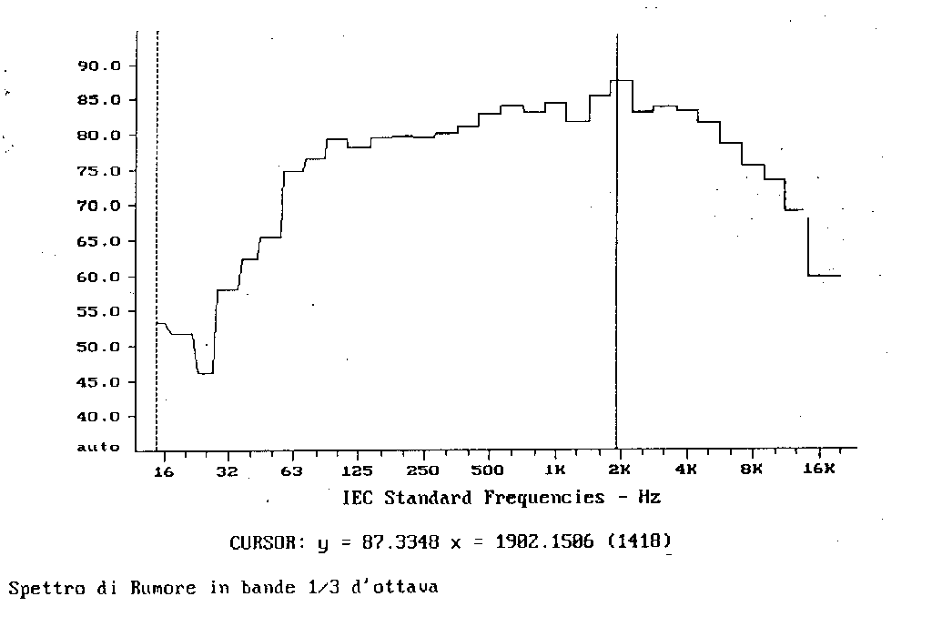
Figura 6-7 - Spettro in terzi d'ottava con scala delle frequenze logaritmica.

In Figura 6-7 è rappresentato lo spettro di un segnale ottenuto tramite un banco di filtri da 1/3 d’ottava (ogni segmento orizzontale rappresenta una banda ampia 1/3 d’ottava) con l’asse delle frequenze logaritmico, secondo la spaziatura standard IEC.
A prima vista si potrebbe dedurre che il segnale è ricco d’alte frequenze e che il picco massimo si trova a 1902 Hz.
Passiamo ora all’analisi in banda stretta mantenendo però inalterata l’asse delle frequenze:

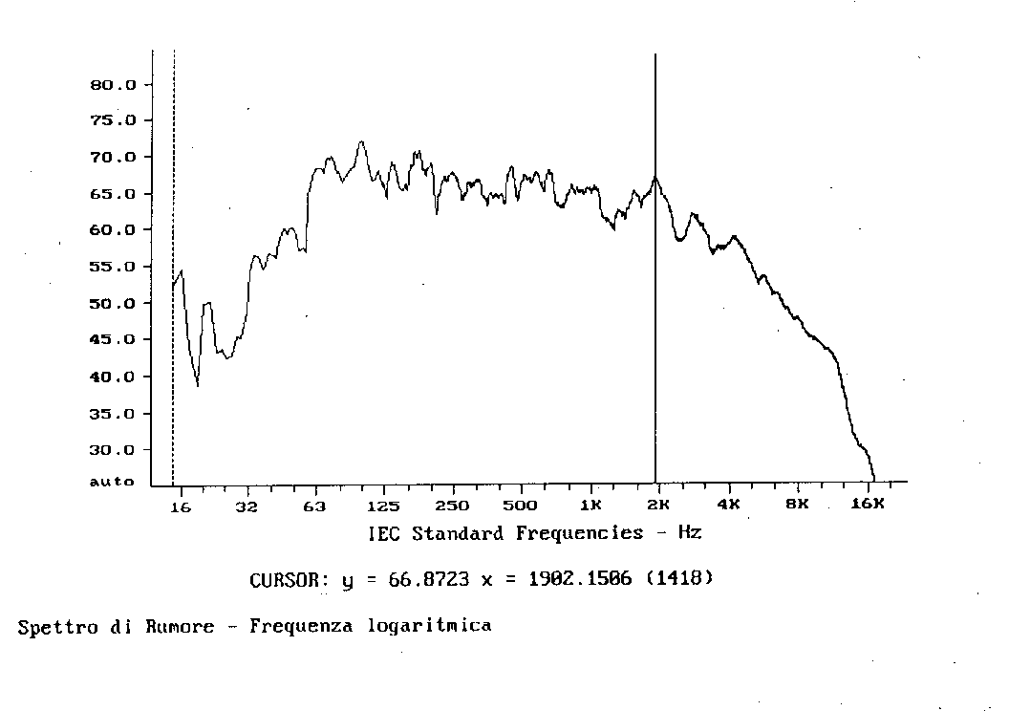
Figura 6-8 - Spettro in banda stretta con scala delle frequenze logaritmica.

In questo spettro vediamo che alla frequenza di 1902,1 Hz non è più presente il picco massimo, infatti il suo valore è sceso da 87,3 dB a 66,8 dB!
Il motivo di queste differenze e che nel primo caso, l’ampiezza di banda dei filtri aumenta proporzionatamente con la frequenza, vale a dire che, finestre a basse frequenze catturano una quantità di energia minore che non quelle ad alte frequenze. Questa caratteristica si nota ancora meglio se visualizziamo lo spettro in terzi d’ottava con l’asse delle frequenze lineare.
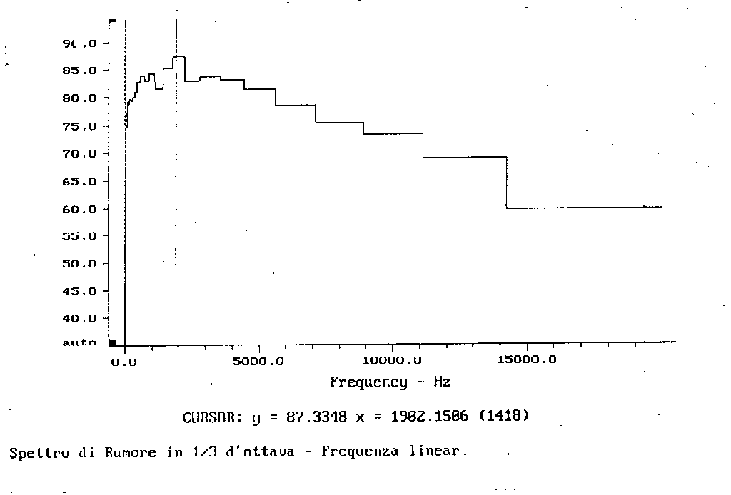
Figura 6-9- Spettro in terzi d'ottava con scala delle frequenze lineare.

Ora vediamo lo spettro dello stesso segnale rappresentato in banda stretta con asse delle frequenze lineare:

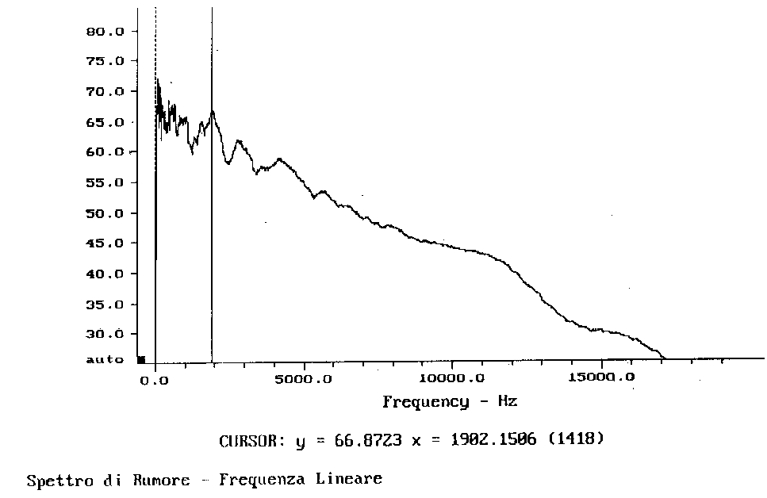
Figura 6-10- Spettro in banda stretta con scala delle frequenze lineare.

È importante notare che per quanto riguarda l’udito la rappresentazione che più ci si avvicina è quella a terzi d’ottava logaritmica (meglio se in seguito a compensazione), in quanto il nostro sistema sensoriale ha larghezze di banda che variano approssimativamente in maniera logaritmica. Un altro motivo per cui è preferibile l’analisi a banda percentuale costante è che per rappresentarla occorrono solamente 30 valori, mentre in quella a banda stretta sene hanno dell’ordine delle migliaia. L’analisi in fraioni d’ottava però da luogo ad una perdita di informazione, infatti vengono scartati completamente i valori di fase e maggiorparte di quelli d’ampiezza, impedendoci di poter ritornare al suono di partenza, cosa che invece riusciamo a fare facilmente attraverso l’analisi in banda stretta applicando l’antitrasformata di Fourier.

Campionamento e DFT

Per eseguire analisi di tipo numerico come la Trasformata di Fourier è necessario convertire il segnale fisico, di sua natura continuo, in un numero finito di numeri che lo descrivano nel modo più esauriente possibile. Per fare ciò il segnale viene campionato, ovvero vengono prelevati valori del segnale equidistanti tra loro di un periodo di campionamento ΔT e convertiti in numeri. Il periodo di campionamento più utilizzato in campo audio è ΔT=22,676 μs da cui deriva una frequenza di campionamento f_{c}= 44100 Hz; se campioniamo quindi un segnale con periodo pari ad un secondo, estrapoleremo ben 44100 valori/secondo, se in fine lo sottoponiamo ad un’operazione di DFT (o FFT), produrremo un numero di componenti frequenziali pari alla metà del numero di valori campionati +1 (il +1 indica la componente continua o valore medio del segnale).
Figura 6-11 – Trasformata di un segnale campionato (quindi discreto).

La frequenza massima è detta “frequenza di Nyquist” e corrisponde alla metà della frequenza di campionamento, come sarà spiegato tra breve in base al teorema di Shannon. La risoluzione del campionamento invece è data, come già accennato, dall’inverso della durata temporale della finestra analizzata:

$Δf=\frac{1}{t_{2}−t_{1}}=\frac{1}{N⋅Δt}=\frac{f_{c}}{N}$

Si noti che, fissata la durata temporale della finestra analizzata, la risoluzione di frequenza sia indipendente dalla frequenza di campionamento utilizzata: infatti, aumentando f_{c}, aumenterà proporzionalmente anche N, mantenendo costante la frazione espressa in fondo alla .
Generalizzando è istruttivo dire che lo spettro di segnali di durata finita (che possiamo vedere come periodici) è discreto, mentre lo spettro di segnali discreti ha larghezza finita (ovvero è periodico). Calcolando la trasformata numericamente si avranno sempre segnali sia finiti che discreti.
Un sistema di campionamento classico è fatto così:

Figura 6-12 – Campionatore.

Il segnale analogico viene mandato ad un convertitore analogico/digitale che campiona il segnale e lo trasforma in parole di n bit. Il campionamento attraverso un A/D provoca un’altra discretizzazione oltre a quella nel tempo, vale a dire quella d'ampiezza. Per codificare gli infiniti valori possibili di un segnale analogico bisognerebbe avere a disposizione un numero infinito di bit. Questo, ovviamente, non è possibile e quindi si limita la lunghezza dei numeri utilizzati, quindi il numero di bit, e di conseguenza il numero dei livelli d’ampiezza assumibili dai campioni.
Una caratteristica che deve essere garantita nel campionamento, è un alto rapporto SEGNALE-RUMORE (S/N), che è controllabile anche attraverso il numero di bit utilizzati. Il rumore digitale è infatti la fluttuazione di un bit attorno al valore del segnale: quando il segnale acquisisce il valore massimo campionabile il suo S/N digitale in dB è quindi 20log(2^{Nbit} ).
Storicamente parlando, si è partiti da sistemi a 16 bit come il CD (2¹⁶=65536 diversi valori di ampiezza, S/N=96 dB), si è poi passati da sistemi di fascia media come DAT o DVD che hanno dai 20 a 24 bit fino ad arrivare ai sistemi più moderni vale a dire i DVD-A a 24 bit che garantisce un rapporto S/N di circa 160 dB . Qui si parla di rumore digitale: quando esiste un rumore analogico, magari introdotto dai convertitori stessi, superiore all’ampiezza associata ad un bit, il rapporto segnale rumore complessivo diminuisce rispetto a quello digitale.

Teorema di Shannon
"La frequenza di campionamento deve essere maggiore o uguale al doppio della frequenza massima contenuta nel segnale". Se non si rispetta questo teorema, la frequenza del campionamento non sarà sufficiente per “seguire” correttamente l’andamento delle frequenze più alte e darne perciò un’informazione esauriente: di conseguenza le componenti di suono a frequenza più elevata risulteranno “sottocampionate” e appariranno come “altre” frequenze più basse (fenomeno chiamato ALIASING). Per questi motivi un convertitore contiene sempre a monte e a valle del campionamento dei filtri antialiasing, ovvero dei passa-basso con frequenza di taglio corrispondente circa a metà della frequenza di campionamento.
In pochi anni le frequenze di campionamento sono aumentate notevolmente:

Dispositivo | Frequenza di campionamento ( Hz )
CD – Compact Disc | 44100
DAT – Digital Audio Tape | 48000
DVD – Digital Video Disc | 96000
DVD Audio | 192000

L’utilità di frequenze di campionamento così elevate ( 192 kHz, 96 kHz ) possono sembrare discutibili per quanto riguarda l'utilizzo acustico, perché valorizzano frequenze in ambito ultrasonico, quindi inudibili: in generare il miglioramento che si ottiene è però nella filtro antialising, che risulterà nella zona udibile molto più piatto, e nel rapporto segnale –rumore complessivo.

Filtri numerici

- Strutture FIR

Avendo a disposizione un circuito campionatore come quello in Figura 6-12 (per esempio una scheda audio da PC), si può emulare la risposta di un filtro d’ottava o a frazioni di quest’ultima utilizzando un filtro numerico. L’esempio più semplice è una struttura FIR: in esso i dati in ingresso vengono elaborati da una formula matematica che produce in uscita dei nuovi valori che sono una somma pesata di N valori precedenti (con N lunghezza del filtro), dove i pesi utilizzati sono i coefficienti del filtro:

$Y\left(i\right)=A_{0}X(i)+A_{1}X(i−1)+⋯+A_{N}X(i−N)$

Si noti che tale operazione altro non è che una convoluzione discreta operata nel dominio del tempo. La sigla FIR significa “finite impulse response” (risposta all’impulso finita); in base alla teoria sui sistemi lineari si può infatti mostrare che se il sistema agisce come la convoluzione , allora h(n)=A_{n} è “la risposta all’impulso del sistema”, ovvero la risposta del sistema alla “Delta di Dirac”, o “Delta di Kroneker” nel caso discreto.

Figura 6-13 – Impulso discreto (sotto) e risposta all’impulso discreta
coincidente con i coefficienti del FIR (sopra).

$\begin{aligned}Y(1)=A_{0}⋅1+A_{1}⋅0+A_{2}⋅0+⋯+A_{N}⋅0=A_{0} \\ Y(2)=A_{0}⋅0+A_{1}⋅1+A_{2}⋅0+⋯+A_{N}⋅0=A_{1} \\ ⋮ \\ Y(N)=A_{0}⋅0+A_{1}⋅0+A_{2}⋅0+⋯+A_{N}⋅1=A_{N}\end{aligned}$

La risposta all’impulso utilizzata nel caso del FIR è finita in quanto esso ha un numero finito di valori, risultato da un opportuno troncamento della risposta all’impulso desiderata, che comunque deve tendere a zero per alti valori del tempo se il sistema è stabile. Il filtro FIR data la sua lunghezza finita è stabile per definizione, ovvero la sommatoria non potrà mai assumere valori infiniti. Per contro il filtri FIR sono “poco potenti”, ovvero servono sequenze molto lunghe, e quindi elevate potenze di calcolo, per ottenere trasformazioni che agiscano efficientemente su tutto lo spettro.
Attraverso strutture di tipo FIR, tarando opportunamente i coefficienti A₀,A₁,…….,A_{N,} si riesce ad emulare la risposta a filtri d’ottava o di 1/3 d’ottava rimanendo entro le tolleranze fissate dal IEC.

Strutture IIR

I filtri numerici più utilizzati sono quelli di tipo IIR (Infinite Impulse Response) o FILTRI RICORSIVI. Essi sono la controparte digitale dei filtri analogici già visti, in quanto implementano numericamente nel dominio discreto le operzioni prodotte dalle varie configurazioni di condensatori e resistori. Come tali utilizzano una struttura un po’ più complessa rispetto ai FIR, in quanto l’uscita dipende anche dalla storia degli outputs precedenti del filtro:

$Y\left(i\right)=A_{0}X(i)+⋯+A_{N}X(i−N)+B_{1}⋅Y(i−1)+B_{2}⋅Y(i−2)+⋯+B_{M}Y(i−M)$

Strutture di questo tipo hanno una risposta all’impulso infinita, vale a dire che eccitando il filtro con una sequenza di Dirac l’uscita non andrà mai a zero grazie alla retroazione dell’uscita sull’entrata (proprio come nell’analogico). Quindi, al contrario di un FIR un IIR può risultare instabile. Eccitando un IIR con una Delta si può vedere la risposta all’impulso ad esso associata: se essa tende a zero al crescere del tempo l’IIR sarà stabile, e potremo costruire un “FIR equivalente”, troncando tale risposta dove i valori diventano trascurabili.
Come detto tali coefficienti saranno molto più numerosi, ed il relativo calcolo molto più dispendioso, rispetto al relativo IIR. Quindi i filtri di questo tipo sono stati sinora i più utilizzati, perché con un ridotto numero di campioni producono un filtraggio migliore; tarando opportunamente i coefficienti A_{i} e B_{i}, otterremo un filtro stabile che soddisfa le maschere di tolleranza previste dalla IEC. I filtri FIR permettono però, al contrario degli IIR, di avere qualsiasi desiderata risposta in fase; mentre da un IIR si può sempre estrarre un FIR equivalente, non vale il percorso inverso, per cui i FIR in molte discipline di acustica avanzata non sono sostituibili con IIR.
Riguardo la potenza di calcolo necessaria ai due tipi di filtraggio, i testi classici riportano che sistematicamente i filtri IIR sono piu’ efficenti, perche’ implementano la stessa “funzione di trasferimento” facendo impiego di un numero di coefficienti molto minore. Va pero’ detto che il recente sviluppo di avanzati algoritmi di filtraggio FIR, basati sul partizionamento in blocchi FFT sia del segnale da filtrare, sia del vettore dei coefficienti filtraggio FIR (detto anche “risposta all’impulso”), risulta cosi’ efficiente sulle moderne architetture di calcolo da risultare computazionalmente meno oneroso del calcolo dei filtri IIR.
Guardando al futuro, dunque, si puo’ prevedere un sempre maggior successo delle tecniche di filtraggio FIR a scapito delle tecniche IIR, che vengono progressivamente abbandanate o relegate alle applicazioni di bassa accuratezza.

Rumore bianco e rumore rosa

Per indagare la risposta in frequenza di un sistema lineare (che nelle lezioni seguenti analizzeremo più da vicino nelle sue caratteristiche anche temporali) si utilizzano degli stimoli con un contenuto in frequenza ben preciso per poi fare l’analisi in frequenza della risposta registrata. Un sistema assunto come lineare può essere ad esempio un ambiente, un riproduttore audio, o la somma di questi due elementi.
Gli stimoli più utilizzati sono il rumore bianco e rosa.
Per rumore bianco si intende un rumore la cui analisi inbanda stretta risulti piatta, ovvero costante su tutte le frequenze, in modulo (Figura 6-14). Tale stimolo si presta ad un’analisi in banda stretta della risposta misurata, e comporta un’analisi fisica del sistema che come tale “tratta tutte le frequenze allo stesso modo”.

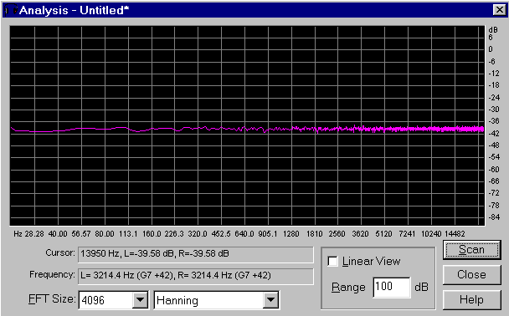
Figura 6-14 – Analisi in banda stretta del rumore bianco

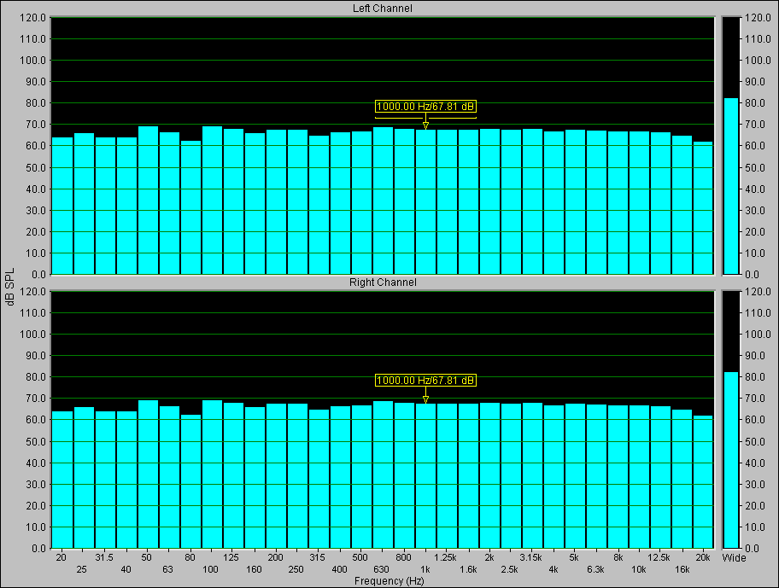
Figura 6-15 – Rumore rosa analizzato in terzi d’ottava.

Il rumore rosa ha invece uno spettro piatto se analizzato in terzi d’ottava (Figura 6-15); ciò comporta che un’analisi in banda stretta del rumore rosa darà un decadimento dell’energia con l’aumentare della frequenza.
Infatti, per avere la stessa energia per ogni terzo d’ottava, ovvero bande che divengono più larghe al crescere della frequenza, l’ampiezza delle singole frequenze della serie di Fourier dovranno diminuire al crescere della frequenza affinchè l’integrale che dà l’energia totale di ogni banda resti costante. In particolare questo decadimento sarà di 3 dB per ottava, in quanto ottave successive hanno ampiezza l’una doppia della precedente, per cui l’energia in banda stretta dovrà essere la metà (- 3 dB) (Figura 6-16).
Tale rumore si presta ad un’analisi in terzi d’ottava del segnale in uscita, e come tale con scopi che riguardano la percezione umana; come già spiegato, infatti, la percezione di “altezza” è regolata dall’esponente della frequenza, per cui all’orecchio risulta “piatto” più un rumore rosa che uno bianco. Per questo stesso motivo i sistemi elettroacustici sono in genere progettati per riprodurre con la massima efficienza e sicurezza un rumore rosa piuttosto che bianco, da cui l’ampio utilizzo del rumore rosa. In più è comodo perché l’analisi a bande ad ampiezza percentuale costante, che contraddistingue tutti i fonometri e analizzatori di spettri, risulta piatta se la funzione di trasferimento è piatta (come in genere auspicabile per un sistema di riproduzione audio).

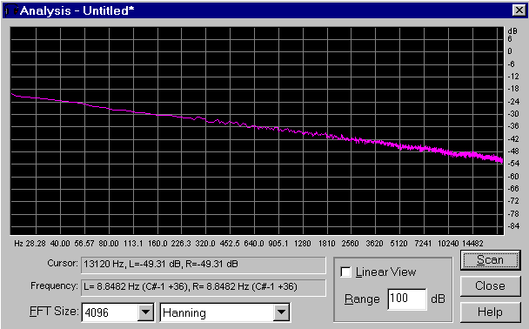
Figura 6-16 – Analisi in banda stretta del rumore rosa

